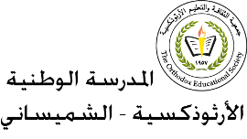 **قسم البرامج الأجنبية(9-12)**

**نص إثرائيّ "1"**

**المبحث: اللّغة العربيّة**

**الصف: التّاسع( )**

**اسم الطالب:------------- التاريخ:------------**

**اقرأ النّص الآتي ثم أجب عمّا يليه من أسئلة:**

**الجنون العام**

**د. مصطفى محمود**

ليس هناك أغرب من عادة شرب الدّخان.. أن يصرف رجل عاقل نقوده في إحراق بعض المخلفات واستنشاق دخانها اللّاسع الخانق الكريه.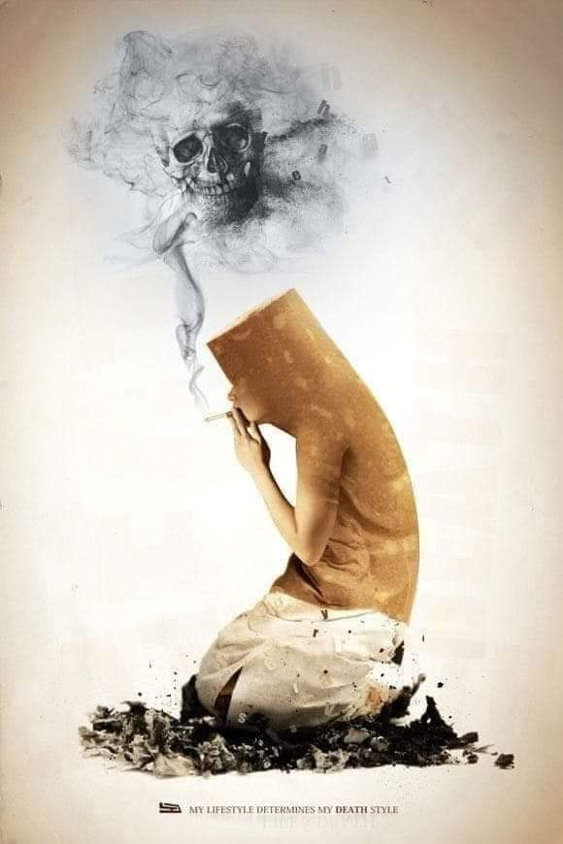يدخّن ويسعل ويبصق.. ثم يعود فيبتلع الدّخان ويسعل ويبصق.. ويقول بصوت أجش مشروخ إنّه يشكو من برد مزمن، وإنّه لهذا السّبب استبدل الدّخان الإنجليزي بالدّخان التّركي!

ثم ينفث حلقات الدّخان وهو يحملق في الفراغ وفمه مفتوح، وقد وضع ساقًا على ساق، وسبح بخياله في حالة انعدام وزن لا يفكّر في شيء.. مشهد كاريكاتوري من مسرح لا معقول.

قصّة بلهاء من خمس دقائق تبدأ بشطة عود كبريت، ثم حركات استعراضيّة من رجل عجيب يأخذ أوضاعًا بهلوانيّة في كرسيه ويسترخي ويسرح ويشفط وينفخ ويسعل ويبصق. ونفهم من القصّة أنّه يدفع من قوته وقوت عياله في سبيل هذا الدّخان.. ثم يعود فيدفع مرة أخرى ليعالج نفسه من هذا السّعال والدّخان.. ثم يعود فيدفع مرة ثالثة لينظّف أسنانه من أوساخ هذا الدّخان.. ثم يروي لنا أنّه قرأ في المجلة عن تسبب التّدخين في السّرطان وفي نفس الصّفحة قرأ إعلانات عن فوائد التّدخين.

فإذا سألته وماذا ستفعل؟ قال لك سأستبدل لفافة التبغ بالسّيجار، أو السّيجار بالشّيشة، أو الشّيشة بالجوزة!

وتراه يصوم عن الطّعام ولا يستطيع أن يصوم عن السّيجارة.. وتراه يستمر في هذا الانتحار الصّغير كلّ يوم فيلقي بنقوده وصحّته في البحر، ويقف يتفرج على الاثنين يغرقان وهو يسعل ويبصق ويلهث.. رجل مخبول تمامًا.. ولكن هذا المخبول هو كلّ النّاس.. كلّ النّاس ينتحرون لسبب غير مفهوم..

العملة الصّعبة التي تنفق في استيراد التبغ والسيجار والمعسل في العالم كافية لحلّ مشاكل المجاعة والفقر والجهل والمرض.. والإنسان المجنون ابتكر وسائل انتحار أخرى.. غير التّبغ، مثل الأفيون، والحشيش، والكوكايين، والهيرويين، وعقار الهلوسة والخمور بأنواعها.. ولم يكتف بهذا، فاخترع أسلحة القتل السّريع الأكيد مثل: الرصاصة، والقنبلة، والغاز السام.

ثم عاد فابتكر الأعذار والمبررات الجاهزة للقتل.. مثل الصّراع الطّبقيّ وتغيير التّاريخ، وإنقاذ الحريّة! والحريّة ذاتها كانت دائمًا هي المخدر الأكبر.. المدخّن يقول لك: أنا أدخّن لأنّي حرّ. ومدمن المخدرات يقول لك: أنا حرّ. والذي يطلق أول رصاصة يطلقها ليكون حرًّا. ودائمًا الحريّة هي أول ما تُجهز عليه هذه الأسلحة.. ودائمًا الحريّة هي الضّحية.. والإنسان القاتل والمقتول هما الضحية.. والجنون العام هو الحقيقة.. وهو طابع هذا الإنسان العاقل اللامعقول اللّغز...!!

1. تتجلّى خسارة المدخن في ثلاثة مواضع، اذكرها.

1------- يدفع من قوته وقوت عياله في سبيل هذا الدّخان.-----------------------------------------

2------------- ثم يعود فيدفع مرة أخرى ليعالج نفسه من هذا السّعال والدّخان -----------------------------------

3---------------- فيدفع مرة ثالثة لينظّف أسنانه من أوساخ هذا الدّخان..--------------------------------

1. ما وسائل الانتحار التي ابتكرها الإنسان فكانت سببا في الدّمار والهلاك؟

------------ الأفيون، والحشيش، والكوكايين، والهيرويين، وعقار الهلوسة والخمور بأنواعها.. ولم يكتف بهذا، فاخترع أسلحة القتل السّريع الأكيد مثل: الرصاصة، والقنبلة، والغاز السام.

------------------------------------------------------------------------------------------------------------------------------------------------------------------------------------------------

اذكر ثلاثة من الأساليب والتّراكيب اللّغويّة التي استخدمها الكاتب في مقالته.

-----------------------------------------اسلوب استفهام:--- فإذا سألته وماذا ستفعل؟-------------------------------------------------------اسلوب تعجب--- قال لك سأستبدل لفافة التبغ بالسّيجار، أو السّيجار بالشّيشة، أو الشّيشة بالجوزة!

----------------------------------اسلوب توكيد------- أنا أدخّن لأنّي حرّ.-----------------

---------------------------------------------------------------------------------------------------------------------------------------------------------------------------------------------------------------------------------------------------------------------------------------------------------------